Картотека речевых игр и упражнений для формирования речевой и познавательной активности детей.
ПАЛЬЧИКОВЫЕ ИГРЫ

Ссора рыб

Окунь, сом, лещ, язь, карась

Обругали щуку всласть.

Щука долго их терпела,

А потом взяла и съела.
Дети разгибают пальцы на левой руке, перечисляя рыб.
Прижатыми друг к другу пальцами изображают щуку.
Мизинец правой руки то прижимается к остальным пальцам, то отводится от них.
Пальцы правой руки обхватывают все пальцы левой руки.

Рыбы

Десять рыб поймали мы –

В речке плавали они.
Лещ, плотва, налим, карась, Окунь, щука, сом, ерш, язь,

А десятый угорь был, Он сорвался и уплыл.
Показывают ладони с расставленными десятью пальцами. Показывают рукой волны
Дети загибают пальцы сначала на одной, а потом на другой руке, перечисляя названия рыб.
Загибают десятый палец.

Налим

Жил да был один налим,

Два ерша дружили с ним.

Прилетали к ним три утки По четыре раза в сутки.
И учили их считать:
Раз, два, три, четыре, пять.
Ладони сложены, плавные движения ими, имитирующие движения плавников.
Ладони раздвинуты; движения двумя ладонями порознь.
Руки сложены накрест, взмахи ладонями.
Сжимать и разжимать кулачки. Загибать пальцы, начиная с большого.

Рыбки

Рыбки в озере живут,

Вверх и вниз они снуют.
Ладонь выпрямить, пальцы прижать друг к другу (рыбка).
Ладони волнообразно перемещать вверх-вниз.

3
По команде «Раз, два, три» Выпускают пузыри.

И кружатся, и шалят, И хвостами шевелят.
Указательный и большой пальцы сложить колечком (пузырь). Обеими руками показывать, как пузыри медленно перемещаются снизу вверх. Ладони поворачивать в разные стороны, перемещать в воздухе. Пошевелить кончиками пальцев.

Рыба-меч

Захотела рыба-меч Воду надвое рассечь:
Раз — сечет, два — сечет, А вода себе течет.
Рыбка плавает в водице, Рыбке весело играть. Рыбка, рыбка, озорница, Мы хотим тебя поймать. Рыбка спинку изогнула. Крошку хлебную взяла.

Рыбка хвостиком махнула, Рыбка быстро уплыла.
М. Клокова

Спит на льдине целый день Толстый маленький тюлень У ленивого растяпы Превратились в ласты лапы.
Импровизация движений в такт стихотворению.
Сложить ладони вместе и показать, как плавает рыбка.

Погрозить пальчиком.

Медленно сблизить ладони.
Снова показать, как плывет рыбка. Сделать хватательное движение двумя руками.
Снова показать, как плывет рыбка.

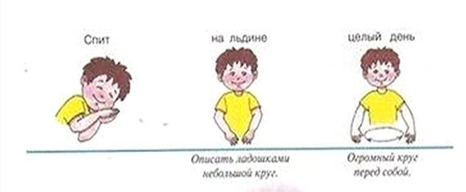
Лежебока

4
РЕЧЬ С ДВИЖЕНИЕМ

На дне

Улитки ползут, Свои домики везут. Рогами шевелят,

На рыбок глядят.

Рыбки плывут, Плавничками гребут. Влево, вправо поворот, А теперь наоборот.
Передвигаются по кругу в полуприсяде, сложив руки за спину. Делают «рожки» из пальчиков, ритмично наклоняют голову влево -вправо.
Передвигаются мелкими шажками, опустив руки, двигая только ладонями.
Плавные повороты туловища влево, вправо и наоборот.

Озеро Байкал

Озеро Байкал очень широко,

Озеро Байкал очень глубоко.

Рыбки там живут. Друзья, А вот воду пить - нельзя.
Дети широко разводят руки в стороны.
Приседают, коснувшись ладонями пола.
Выполняют упражнение «Рыбка» Разводят руки в стороны, приподняв плечи.

Рыбка

Вильнет хвостом туда-сюда -

И рыбки нет, И нет следа.
Дети выполняют упражнение «Рыбка». Изображают плавающую «рыбку», выполняя волнообразные движения от себя.
Разводят руки в стороны. Приподнимают по очереди то одну ногу, то другую, смотрят на пол.

Щучки

Через чащу ручеек

В речку Щекотинку тек.
Дети поднимают руки вверх, широко расставив пальцы.
Выполняют упражнение «Ручеек». Поставить ладони на ребро параллельно друг другу (расстояние

5

В речке плещутся щучата —

Это Щукины ребята.

Ярче, чище серебра Блещет щучья чешуя.
между ними может быть любым). Плавными движениями вправо-влево двигать ладони вперед.
Складывают ладони вместе, имитируют движение рыбы в воде («ныряют» ими вверх-вниз). Округленными ладонями, положенными одна на другую, имитируют движение щучьей пасти (открыть-закрыть).
Хлопают в ладоши.
«Ныряют» сложенными ладонями.

6
ЗАГАДКИ

Одни пасутся в чистом поле, Другие плавают на воле.
Одних по всей земле встречали, Другие водятся в Байкале. Широкий лоб, приличный хвост, Как их название - вопрос! (БЫЧКИ)

Что за рыбка невеличка, Меньше вашей рукавички. Бледно-розова, нежна -Студена вода нужна.
А на солнце рыбка тает. Рыбьим жиром истекает.
Что за рыбка иностранка,
Эта рыбка -... (ГОЛОМЯНКА).

Бала бы больше, больше съела Зубастый рот побольше тела. Вверх-вниз, вверх-вниз ее дорога, Мальков рожает много-много. Легки, как крылья, плавники,
Ее не выловишь с реки.
Все рыбы чешуей покрыты, А эта модница, поди ты. Кругом зима - она резвится В тепле уснет и растворится. (ГОЛОМЯНКА)

Черненьких рыбок несметная стая На мелководье резвилась, играя. Красное брюшко да нижняя губка, Желтой икрой истекала голубка. Законы природы не терпят обмана. Может, узнали вы крошку... (ГОЛЬЯН)

В озере Байкал живет, У него огромный рот, Вы слыхали о таком?
Ну конечно, это ... (СОМ)
Начинает таять лед. Босиком по льду идет. На шесть тонких ножек Надо шесть сапожек. Выбирает где получше, И в воде он, и на суше. Тучи в воздухе кружатся,
Камни в черном шевелятся. Стало дерево, как веник, Облепил его,.. (РУЧЕЙНИК) Век его всего три года.
Так устроила природа.

Любит плавать на боку Рачок – помощник рыбаку.
Не усы - усищи пропитанье ищут, Есть слепые, есть и зрячие –
В толще вод нельзя иначе, Самый первый санитар, Без него б Байкал пропал, У рачка двойная слава,
Ну-с, узнали...? (БОКОПЛАВ).

Отложил икру в песок Речки горной уголок.
Красный хвост дугой согнул. По теченью повернул.
Нет в Байкале рыб быстрей, Терпеливей и мудрей.
На охоте круглый день
Рыба древняя - ...(ТАЙМЕНЬ).

Ходит молодь по угодьям, По заливам, мелководьям. Повзрослеют в косяке, Один стареет, налегке.
Он быстр, прогонист, серебрист, Байкал родной, любимый чист. Дает ухе особый вкус, Байкальский белый...(ХАРИУС).

На дне, где тихо и темно, Лежит усатое бревно. (СОМ)

Вы растите, детки, сами, Не до вас огромной маме. Омулята косяками
За ветвистыми рачками Цвета манной крупки Тоненькой да хрупкой. Миллиарды среди вод, Каждый корм себе берет. Год за годом пир горой Звать рачка...(ЭПИШУРА)

Распласталась на волне, Притаилась на земле, Прилепились на скале, На прибрежном валуне. У растений свой секрет.
Корня, стебля, листьев нет. Любят влагу, яркий свет.
С глубиной меняют цвет.
С древних пор в воде росли, Росли...(ВОДОРОСЛИ)
Яркой радугой играя, Высоко подняв плавник. Струи резво рассекая, Копит силы...
(ХАРИУС ЧЕРНЫЙ-МАРСОВИК)

Ходит в озере, Гуляет по заливам, Серебристый,
С нежно-розовым отливом. Эпишуре, голомянке, бокоплаву Благодарен за питание
И славу!
Строганина - хороша! Расколотка - хороша! Знатной рыбкою соленой Наслаждается душа! (ОМУЛЬ)

В нежном логове родится Простудиться не боится Подрастёт.
Начнёт нырять, Шубку белую менять. (НЕРПА)

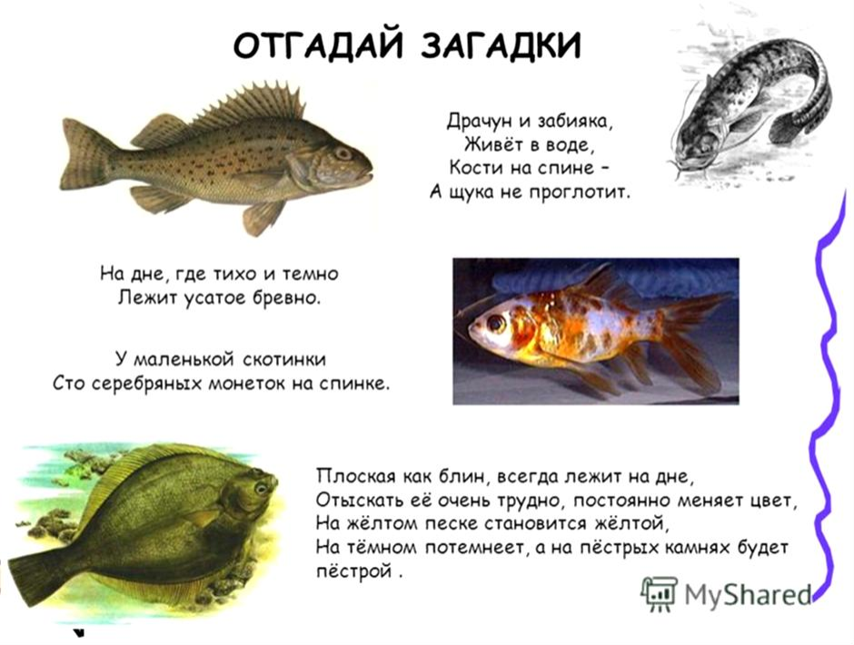
8
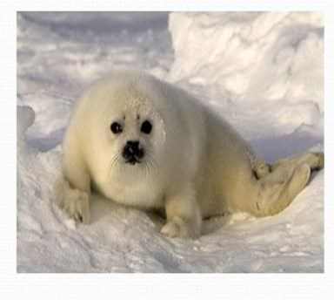
Выучи наизусть

НЕРПА
Байкале воздух терпкий.
Дружим мы с байкальской нерпой. Нерпа здесь давно живёт
И загадкою слывёт.
Как в Байкале оказалась? Как в Сибири прописалась? И откуда приплыла? Может, в Арктике жила? ...Зацвела весною верба.
И в студёных водах нерпа Плещет рыбкой золотой
– Нерпа, нерпочка, постой! Загадать хочу желанье, Чтобы в море-океане,
Где волной Байкал шумит, Появилась рыба-кит!

ЧУДО-БАЙКАЛ Есть такое озеро, Озеро — Байкал.
Все в него влюбляются, Кто хоть раз бывал.
Озеро глубокое, озеро могучее. В ясный день — спокойное,
А в грозу- кипучее. Окружают озеро Горы и леса, Сверху отражаются В водах небеса. Есть такое озеро, Хорошо что есть!
Нерпы, рыбы в озере Никому не счесть! Чудные растения, Чудные леса, Чудные животные, Чудо- небеса!
Мы с тобою, озеро, Встретимся опять, Будем любоваться,
Будем отдыхать! Фаст Юлия

А ЧТО ЭТО ТАКОЕ? А что это такое,
Такое голубое, Холодное, как льдина, Прозрачно, как стекло? Быть может, это небо За сосны зацепилось, По скалам покатилось И на землю стекло?
А что это такое, Такое золотое,
Блестящее, как зеркало, Слепящее глаза?
Быть может, это солнце Легло поспать под скалы, Оно лежит устало, Закрыв свои глаза?
А что это такое?
Все время в непокое, Быть может, это туча Застряла среди скал? А это и не туча,
А это и не небо, А это и не солнце,
А озеро БАЙКАЛ!

БАЙКАЛ
Я с детства мечтал о Байкале, И вот я увидел Байкал.
Мы плыли, и гребни мелькали, И кедры смотрели со скал.
Я множество разных историй И песен тогда вспоминал, Про это озёрное море,
Про этот священный Байкал. В. Киселёв

На огромной белой льдине, Тюлень лежит, под небом синим, Силы копит и жирок,
Он в этом деле знает толк!

На скалистом берегу, Лежбище тюленей,
И лежат они под Солнцем, Отдыхая млея.
Кто-то ластами стучит, Кто-то чешет брюшко, Кто-то на других ворчит, Кто-то молча слушают! На льдине холодной, Тюлень отдыхает,
И ветер снегами, Его заметает. Усталость сковала, Он много проплыл, Теперь отдыхая, Глаза он прикрыл. И толстая кожа, Сильные ласты, Тюленя не раз,
Спасут от опасности! Леонов В.А.
БАЙКАЛЬСКАЯ НЕРПА В разряд млекопитающих, В Байкале обитающих, Попала только нерпа – Модель чужого герба.
На льду я ночевал разок
В машине, в зимнем спальнике. А нерпа – даже без сапог,
И даже без купальника.

На льду под снегом в логове Растит своё потомство.
Ей развлеченья многие – Как результат упорства. Сначала прорубь сделает В своей суровой хижине, Затем ныряет. Смелая! Идти за рыбой ближе так.
Ни двери в доме не нужны, Ни под луной прогулочки. Нерпята жить в тепле должны, И маму ждать у луночки. Ныряет, словно батискаф
В глубины моря тёмные. Бывает, под водой поспав, Плывёт в места укромные. Попробуй подо льдом пробыть Хотя бы две минуточки…
А нерпе полчаса проплыть И рыб поймать без удочки –
Как пальцы где-то замочить! Иль чай попить у Людочки. И.Шелковников

ТЮЛЕНИ
Рассказали мне тюлени, Что толсты не из-за лени: - Мы без дела не сидим, Рыбу ловим и едим -
Сытно в завтрак, плотно в ужин, Нам ведь жир подкожный нужен. С ним мы в злые холода
Не замерзнем никогда! Добросовестный тюлень Подрастает каждый день, А вот стройными тюлени, Не становятся от лени.

СТИХИ ПРО РЫБ ОМУЛЬ
Баю-бай, баю-бай,
Рыбка омуль, приплывай, Из байкальской глубины, От Посольской стороны. Наш сыночек подрастёт, Он по бережку пойдёт, Рыбку омуля ловить, Тятьку с мамкою кормить. Сергеев М.

У БАЙКАЛА (ОМУЛЬ) У Байкала, видел сам, Ходит омуль по лесам. Он в Байкале не живёт, Затянул ремнём живот, Сапоги надел на хвост
И нанялся в леспромхоз. На плече несёт багор,
А на поясе – топор, Из ручья водицу пьёт, Песни звонкие поет. Трофимов М.Е.

ЛИНЬ И ЯЗЬ
Жили-были линь и язь
- Жили в иле, не ленясь. В ясли язь возил язят,
Линь линят- в интернат. М. Ясное
ГОЛОМЯНКА
Я к Байкалу иду спозаранку, Говорю я ему с улыбкой: -Одари меня, море, рыбкой,
Дай ты мне поймать голомянку. Эта рыбка на вид невзрачна.
Но зато она так прозрачна
Что к глазам поднесу поближе – Сквозь нее чудеса увижу.
Я мгновенно окину оком все, Что близко и что далеко,
Все, что в дальней дали зибится, Да не может никак забыться. .. Волны косят и косят камень, Ходят омули косяками,
Что там просьбы, и что - приманка! -Не плывет ко мне голомянка.
А Байкал все валы листает, Пригоняет мне рыбьи стаи: Вот вам хариус, вот вам омуль,
Не пора направляться к дому ль? Угасает моя улыбка:
Где ты, где, голомянка - рыбка? По каким глубинным потокам Бродишь тихо и одиноко?
И по странной какой причуде Выбираешь пути, беглянка?.. Ты не дай разуверится в чуде,
Ты ко мне приплыви, голомянка. Сергеев М.

УСАТОЕ ЧУДОВИЩЕ Ему мы дали прозвище: «Усатое чудовище»! Живет он в самом омуте -Хозяин глубины. Огромный рот у рыбины, А глазки чуть видны.
Сам черный, брюхо серое, И шевелит усом.
-Узнали вы, наверное? - Узнали. Это сом.
Г. Абрамов

11
ЛЕКСИКО-ГРАММАТИЧЕСКИЕ УПРАЖНЕНИЯ

1. Подбери слово (употребление глагольных форм)

Подбор глаголов к слову рыба: ловить, чистить, мыть, разделывать, потрошить, резать, делить, солить, варить, жарить, запекать, вялить, есть.

2. Запомни и повтори (формирование обобщающих понятий)

Ерш, сом, пескарь — это речные рыбы. Камбала, горбуша, сельдь - это морские рыбы. Карп, карась, плотва - это озерные рыбы.

3. Вопросы – ответы (образование притяжательных прилагательных)

Чья голова? - Это рыбья голова. Чьи жабры? - Это рыбьи жабры. Чье туловище? - Это рыбье туловище. Чья чешуя? - Это рыбья чешуя. Чей хвост? - Это рыбий хвост. Чье брюшко? - Это рыбье брюшко. Чьи плавники? - Это рыбьи плавники. Чьи икринки? -Это рыбьи икринки. Чьи кости? - Это рыбьи кости.

4. Игра «Рыбы - великаны» (формирование навыка словообразования, употребление существительных с увеличительными суффиксами -ище, -ища)

Сом - сомище, осётр - осетрище

5. Игра «Рыболов» (согласование числительных с существительными)
Педагог показывает детям цифру (от 1 до 5) и картинку с изображением рыбы (пескаря, окуня, щуки и т. п.) и спрашивает: «Сколько рыб поймал рыболов?». Дети отвечают: «Рыболов поймал двух сомов. Рыболов поймал пять щук. Рыболов поймал одного осетра» и т. д.

12
6. Слова - родственники

Как можно назвать маленькую рыбу? (Рыбка, рыбешка).
Как называют человека, который ловит рыбу? (Рыболов, рыбак). Что делает рыбак? (Рыбачит).
Куда ходит рыбак? (На рыбалку). Какой суп варят из рыбы? (Рыбный).
Как можно назвать большую рыбу? (Рыбина, рыбища).

7. Игра с мячом «Чей? чья? чьё? чьи?» (образование притяжательных прилагательных).
Хвост щуки чей? - Щучий. Усы сома чьи? - Сомовьи.

8. Игра «Наоборот» (подбор признаков – антонимов)

Рыба уродливая страшная -………..КРАСИВАЯ Медлительная -………..БЫСТРАЯ. СТРЕМИТЕЛЬНАЯ тихая, спокойная -………..ИГРИВАЯ, РЕЗВАЯ блеклая, невзрачная -………. ЯРКАЯ
одноцветная -…………РАЗНОЦВЕТНАЯ задиристая, боевая-………..ОСТОРОЖНАЯ

9. Закончи стихотворение, подобрав слова - рифмы

Плавники у нас росли бы,
Мы бы плавали как………………. рыбы Я б хвостом махала гибким
И резвилась словно ……………….рыбка Вот с крючка срывает крошки
Очень мелкая ………………………рыбешка Выплывает, корм ища, пребольшая………………………… рыбища Эх сорвался мой улов!, Рассердился………………………… рыболов Рыба не клюет никак,
Видно, я плохой……………………... рыбак

13
от обиды чуть не плачет,
Но сидит весь день………………….. рыбачит Рыбаку ужасно жалко,
что не удалась……………………… рыбалка

10. Скажи правильно

Суп из рыбы … (рыбный) Котлета из рыбы … (рыбная) Пирожки из рыбы … (рыбные) Пирог из рыбы … (рыбный)

11. Упражнение «Рыбалка»

Мы поймали много рыб –
Не одного сома, а много … сомов Не одну щуку, а много …
Не одного карася, а много …

12. Упражнение «Подбери словечко»

Чье туловище? – рыбье туловище. Чьи плавники? – рыбьи плавники. Чей хвост? – рыбий хвост.
Чья чешуя? – рыбья чешуя.
Чья голова у рыбы? – рыбья голова.

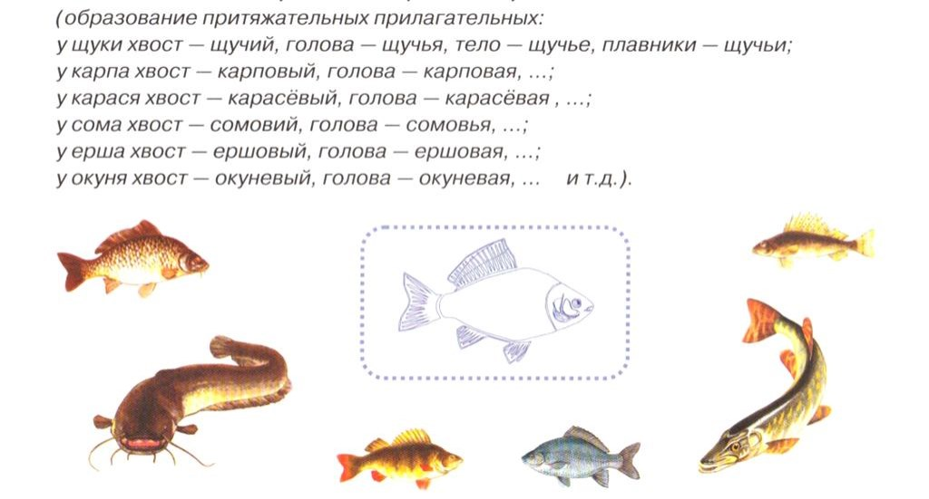
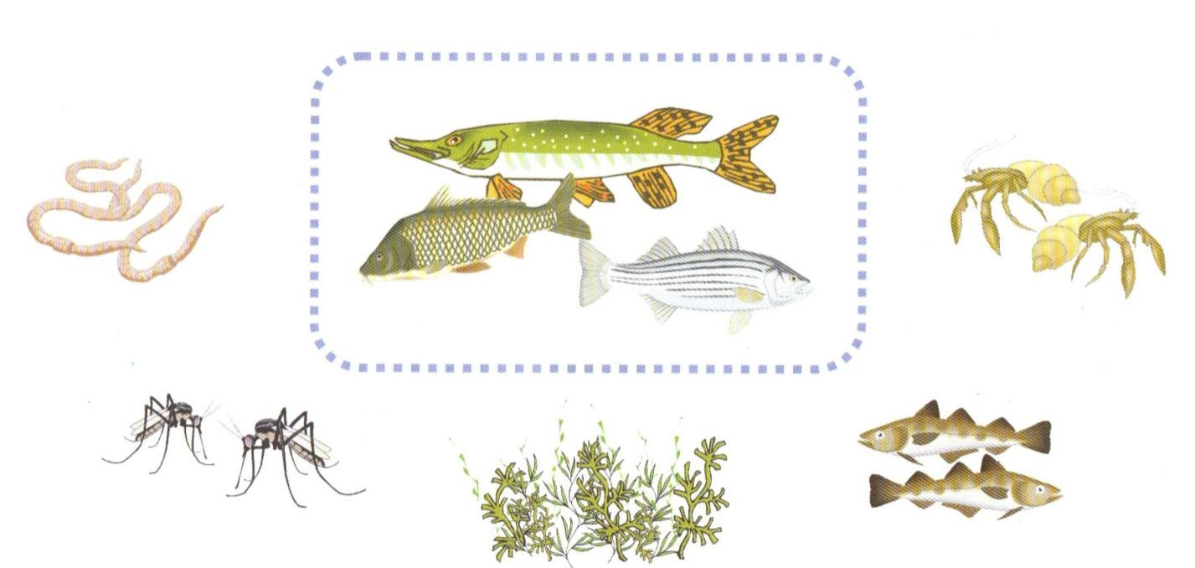
13. Упражнение «Чем питаются рыбы»

Цель: закрепление формы творительного падежа существительных

14. Чей хвост, чья голова, чей хвост, чьи плавники?

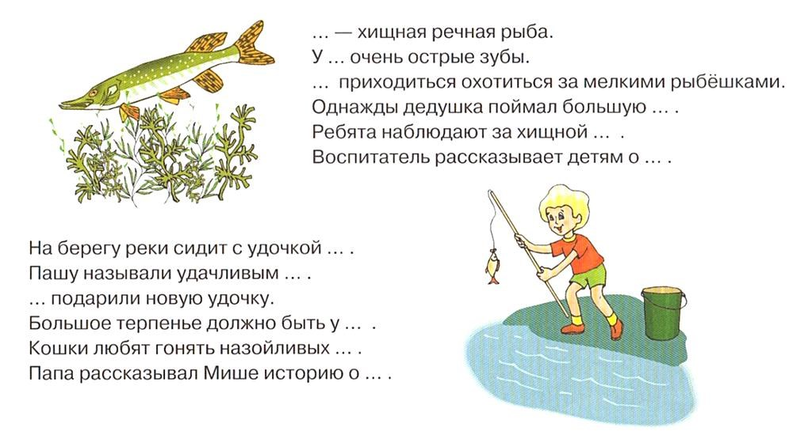
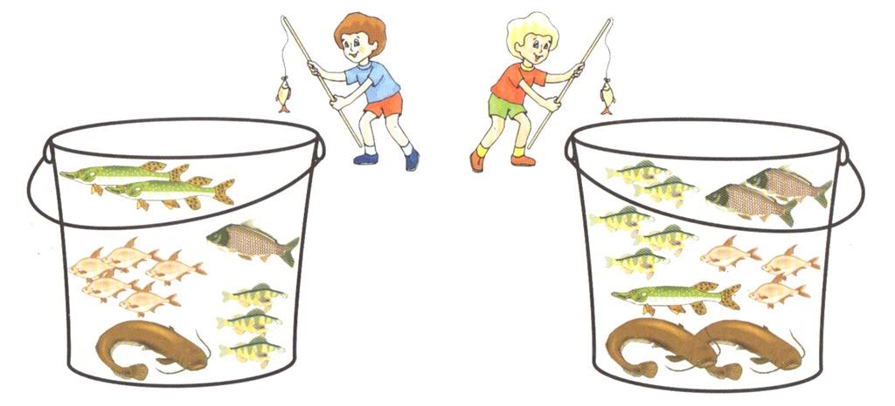
15. Сколько рыб поймал каждый из ребят? Цель: согласование количественных числительных с существительными в винительном падеже)

16. Упражнение «Закончи предложение» (словами щука, рыбак)
Цель: Закрепление косвенных падежей существительных.

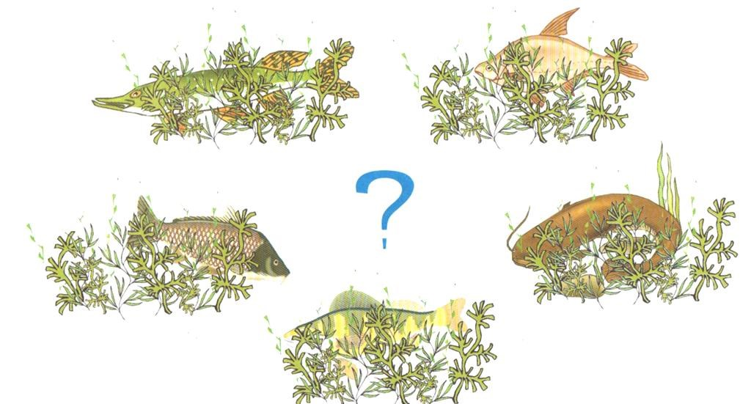
17. Кто спрятался в водорослях?

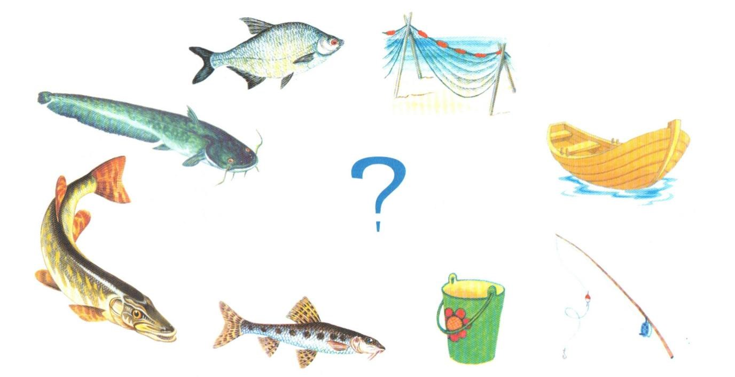
РАЗВИТИЕ СВЯЗНОЙ РЕЧИ

Рассказ по серии картинок «Воришка»

Однажды Саша пошел на рыбалку. Кот Василий пошел за Сашей. Ему тоже хотелось рыбки. Саша поставил ведерко для рыбы под куст и забросил удочку. Ему сразу же попалась плотвичка. Он опустил плотвичку в ведерко и снова забросил удочку. Тем временем Василий подкрался к ведерку и вытащил плотвичку. Пока Саша тащил окуня, кот с аппетитом уплетал рыбку. Саша подошел к ведерку, чтобы положить туда окуня, и увидел, что ведерко пустое. Он очень удивился. А хитрый Василий сидел в стороне и облизывался. Логопед предлагает детям выбрать лучшего рассказчика.

Соедини картинки парами и придумай предложения о каждой паре (составление творческих рассказов)

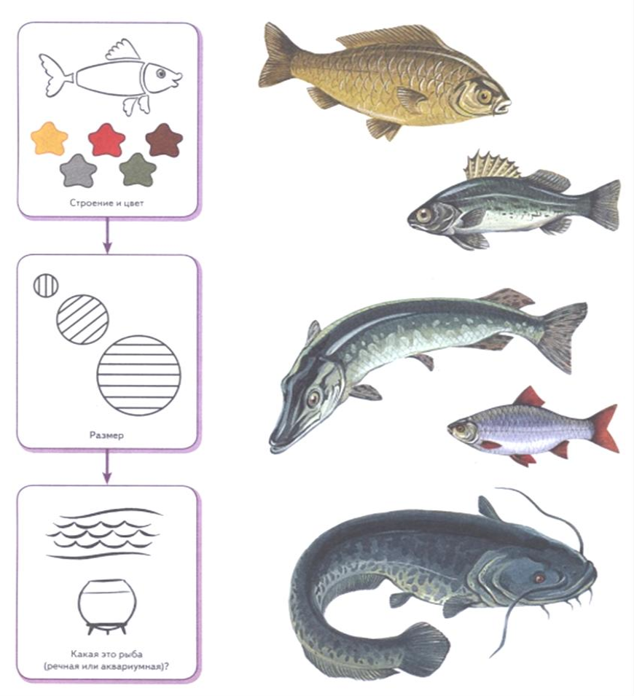
Составление по картинке рассказа-описания «Щука» (по схеме описания)

«Перед нами щука. Это речная рыба. Она хищная. Щука питается мелкими рыбешками. У нее есть голова, жабры, туловище, плавники, хвост, острые зубы. Туловище щуки покрыто чешуей. Из щуки можно сварить уху и приготовить котлеты».

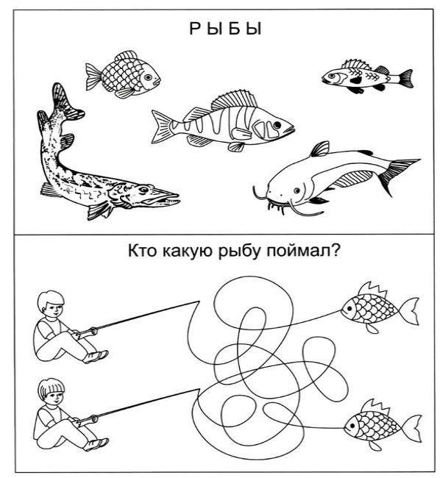
1. Я внимательно гляжу, всё, что вижу, расскажу.

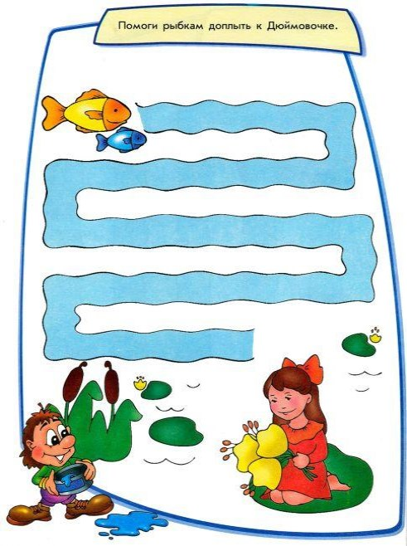

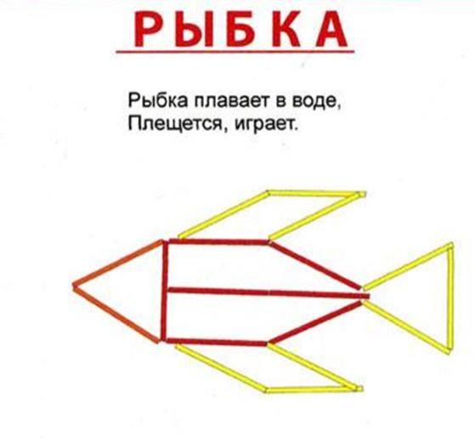

ЛЕГЕНДЫ О БАЙКАЛЕ

Легенда гласит, что в давнее время, богатырь Байкал был добродушным и веселым. А все потому, что жила с ним его единственная и самая красивая на свете дочка Ангара. Красоту ее признавали все вокруг, и многие красоте такой поклонялись. Например, перелетные птицы боялись садиться на воды Ангары, чтобы не испортить ее красоты. Они просто пролетали мимо и любовались.
Но вот однажды красавице Ангаре надоело жить под отцовской опекой. Встретила она прекрасного принца Енисея, влюбилась в него и решила сбежать от своего отца, пока тот спал. Проснулся Байкал, сильно разозлился, узнав о побеге. Все вокруг испугались гнева богатыря. Ведь поднялась на озере такая буря, какой еще никто не видал. Небо стало черным, деревья в лесах наклонились все к земле, звере бросились бежать, куда глаза глядят, рыбы залегли на самое дно, птицы скорее улетели.
Не знал Байкал, как остановить беглянку. С горя отколол он

кусок от самой высокой скалы и бросил ее вслед красавице Ангаре. Упал этот огромный камень прямо на горло его дочке, не могла она вздохнуть и стала просить отца о пощаде, чтобы разрешить глотнуть воды немного. Но Байкал был непреклонен, разбила сердце ему его неверная дочка.

И вот уже много-много лет вытекает Ангара из Байкала в Енисей водой-слезой. Байкал же с разбитым сердцем стал злым, хмурым и никогда больше не веселился он. А тот камень, что бросил Байкал на горло Ангаре, назвали местные жители Шаманским. Место это стало священным – жители приносили туда жертвы, прося пощады у Байкала, ведь существовала такая легенда, что если Байкал разозлится, то сорвется камень этот и тогда затопит вода всю землю.

Так и течет слезой Ангара в Енисей уже не одну сотню лет. А Байкал сильно изменился с тех пор, больше никогда он не радуется, ходит хмурым. Скалу, которую он бросил вслед дочери, местные жители прозвали Шаманским камнем. И чтобы Байкал не гневался на них, и случайно не сорвал камень и не затопил все вокруг, стали приносить к камню жертвы.

Ангарские бусы

В старые времена славился Байкал как самый сильный, могучий и храбрый богатырь. Все вокруг уважали его и боялись. Обладал Байкал несметными и бесценными богатствами, которые он получал от окрестных богатырей, которых он когда-то покорил и наложил на них дань. Всего богатырей таких было 300, а дань собирал у них Ольхон – богатырь, который славился своим жестоким сердцем и крутым нравом.

Слава о богатствах Байкала уходила далеко-далеко. И так бы, наверное, и лежали они у него за семью засовами, если бы не было у Байкала прекрасной дочки Ангары. Для нее ничего не было жалко Байкалу. А Ангара была капризной и своенравной и расточала

богатства отца, не задумываясь. Но тратила она их не просто так. Обладала Ангара добрым сердцем, и хотелось ей поделиться своими богатствами со всеми. Однако и у нее были такие сокровища, которые они никогда никому не отдавала и даже не показывала: бусы из разноцветных драгоценных камней. И у этих украшений была волшебная сила: только достанешь их из шкатулки, так сразу загораются они необычайно красивыми огнями. Хранились эти сокровища в заветной шкатулке. Ангара хранила эти несметные сокровища для своего любимого, которого она ждала и надеялась встретить. Но дни пролетали, а Ангара так ни в кого и не влюблялась. Это так ее тревожило, что вскоре она стала сильно печалиться. Байкал, заметив, что дочка его так страдает, решил найти ей жениха и сыграть свадьбу. Для этого дал он кличь по всей округе, что хочет выдать Ангару красавицу замуж. Много народу откликнулось на его кличь, все хотели породниться с Байкалом. Но Ангара отвергала женихов одного за другим, никто ей не пришелся по душе.

И вот, однажды, свататься к Ангаре приехал очень статный и молодой витязь Иркут в окружении своей свиты. Но и этот жених не покорил сердце капризной невесты, сказала она, что нет ей ни дела, ни времени, чтобы с ним разговаривать и уж тем более в мужья брать. Расстроился Иркут, хотел уж было уезжать. Но Байкал его остановил, потому что приглянулся богатырю молодой витязь. В честь Иркута устроил Байкал пир, который длился ни один день, ни одну ночь. А когда пир закончился, и Иркут домой собрался, Байкал на прощание ему сказал, что хоть Ангара и не выбрала его, то все он попытается его сосватать, потому что приглянулся ему молодой жених. С этого момента стал Байкал как бы невзначай уговаривать любимую дочку выйти замуж за Иркута. Но дочь оставалась непреклонной, ничего не хотела слушать. Ничего не оставалось Байкалу кроме как отложить на время свадьбу и разговоры о ней.
И случилось тут одно событие, которое навсегда

изменило судьбы и красавицы Ангары и седого Байкала. Летом традиционно проходило празднование сурхарбана. На праздник этот приезжали к Байкалу гости со всех краев, в честь праздника проводились различные состязания. И вот на празднование самым последним приехал витязь Енисей, который потомком был великого богатыря Саяна. Во всех состязаниях стал Енисей лучшим: и в стрельбе из лука, и в борьбе, и в скачках не было ему равных. Ангара внимательно следила за всем, что делал Енисей, потому что приглянулся ей витязь. Енисей в свою очередь был поражен и очарован невиданной красотой Ангары. Когда соревнования закончились, Енисей подошел к Ангаре, и сказал, что все победы его сегодня – все для прекрасной дочери Байкала. Байкала это разозлило, что все победы по обыкновению предназначались не для него, а для его дочери. А Ангара была просто околдована этими словами. И решила она, что вот за таким бы женихом пошла она хоть на край света… После окончания праздника, когда уехал Енисей обратно домой, Ангара стала очень сильно скучать, ничего ее не радовало, ничего ей не хотелось, ходила она целыми днями грустная. Байкал, не смотря на все страдания своей дочери, хотел все таким сдержать свое обещание – выдать дочь за витязя Иркута. И объявил он о своем решении Ангаре. Конечно, дочь стала противиться, ведь не мил ее сердцу был Иркут. Но Байкал был очень упрямым и решил без согласия дочери сыграть свадьбу. А чтобы дочь никуда не смогла убежать, он строго настрого наказал Ольхону следить за ней. А однажды Ангара услышала, как две чайки восхваляли владения витязя Енисея, и сильно захотелось ей попасть туда, что стала она грустить еще пуще прежнего. Байкалу такие перемены в дочери не понравились, и решил он дочь свою заточить в скалистый дворец, чтобы сидела она там до тех пор, пока не согласиться выйти замуж за Иркута. А охранять ее по-прежнему должен был богатырь Ольхон.

И стала Ангара молить Ольхона отпустить ее на волю. Но непреклонен был жестокий богатырь. Тогда Ангара решила просить помощи у своих друзей – ручьев больших и малых, чтобы не дали они ей погибнуть в плену. Не отказали в помощи ей ручьи, стали они точить и пробивать каменные своды того дворца, в котором сидела красавица Ангара. И, наконец, все получилось у них – освободили выход для Ангары они. А случилось это ночью, Байкал в это время спал крепко, спал и Ольхон. И Ангара, воспользовавшись случаем, решила бежать. Проснулся Ольхон, разгневался, стал кричать. Вскочил и Байкал, стал кричать ей вслед, чтобы остановилась она, вернулась к родному отцу. Но Ангара оставалась непреклонной, ни за что она не хотела более жить вместе со своим строгим отцом.

Когда Байкал понял, что никак не отговорить ему дочь свою, вскрикнул он:- Замолчи, неверная! А после этого схватил в руки скалу и со страшной силой бросил ее вдогонку красавице Ангаре. Но путь для Ангары был по-прежнему свободен, и она уходила от своего отца все дальше и дальше. Остановилась она только лишь на мгновение, чтобы разбросать из своей волшебной шкатулки все свои драгоценные бусы. И в этот момент перед собой она увидела всадника - витязя Иркута, которого Байкал послал остановить беглянку. Собрала она все силы свои, и прорвалась через новый заслон. И вот она уже приближалась к своей заветной мечте – впереди она увидела красавца Енисея. Остановилась Ангара, достала из шкатулки бусы, которые берегла для возлюбленного, одела на себя и радостная полетела к своему витязю. Встретились Ангара и Енисей, обнялись и больше никогда не расставались.
А волшебные бусы эти, которые всю свою жизнь Ангара берегла для любимого, они вместе решили раздать людям, чтобы и в их жизни появилась радость, любовь и счастье. И через много лет исполнилось желание Ангары: там, где были брошены ее рукою волшебные бусы, разгорелись большие и яркие сильные огни жизни, выросли города, окрепло людское счастье.

Как появилась Ангара

Когда-то давно, много сотен веков назад вся Сибирь была покрыта крепким льдом. Люди тогда бродили по маленьким островкам и кое-как добывали себе пропитание. Потом льды начали таять, и из островков получилась большая земля.
Холода отступали, в Сибири становилось все теплее, и образовалось посреди нее большое озеро, которое прозвали Байкалом. Стояло оно одиноко посреди степей и гор, и ни одна речка к нему не подходила, и ни одна речка из него не вытекала. Грустно было Байкалу одному. Стал он терять силы и постепенно сохнуть.

В горах же тоже покоилось много воды. И тоже надоело ей стоять на одном месте. И вот, случилось землетрясение, и большие ее массы обрушились на Байкал и наполнили его заново. Размылись горы, образовались пади, и с тех пор потекли по ним сотни ручьев и рек.

Ожил Байкал, стал радостным и веселым. Но характер у него оказался тяжелым. Как разбушуется – скалы обламываем, деревья с корнями выворачиваем. И давай его маленькие речушки уговаривать: «Не гневись, Байкал! Не причиняй никому вреда». Но не слушал никого старый Байкал. Тогда реки собрали по капле всю воду в горах и со всей силой ударили по Байкалу. Сколько он ни держал воду в своих берегах, сколько ни старался – не смог выдержать Байкал их силы. Тяжесть воды была такой большой, что дно озера у Саян стало опускаться, и вода прорвала берег, разломала скалы и сделала себе большую дорогу.
Рассердился Байкал и бросил в провал большой камень. Но провал его поглотил, а вода продолжала беспрепятственно вытекать из озера. Тогда Байкал бросил второй камень. Но и его поглотил провал. Лишь верхушку до сих пор видно из-под воды. Решил Байкал, что ничего ему теперь не сделать и успокоился. А вода добралась до самого океана. Так с тех пор и есть.

Омулевая бочка

Случилось это на Байкале очень давно. Бывали такие времена, когда над рыбными угодьями Священного озера хозяйничали два могучих ветра – Баргузин и Култук. Наводили эти богатыри страх на всех в округе. Достаточно было только посмотреть на них, чтобы сердце ушло в пятки: густые взъерошенные волосы, силой неимоверной брызжут пеной, бурю поднимают на озере, если соберутся гулять. И были Култук и Баргузин хорошими приятелями, любили вместе время проводить и игры самые разные придумывали. Но одна игра милее всего им была. Для игры этой использовали они волшебную бочку, зовется которая омулевой. А особенность ее заключалась вот в чем – куда бы ни поплыла бочка, всюду за ней косяки рыбы начинают тянуться. Поэтому-то так и любили ее два великана. Нравилось им бочку эту поднимать из воды и мериться, кто дальше ее забросит, и рыбы где больше появится. Играть с бочкой они могли очень долго. И, наверное, еще ни одно бы столетие ею перекидывались, если бы не случилось одного события, которое сильно поменяло судьбы великанов.А случилось следующее. Влюбились два богатыря в хозяйку Малого моря, в богатыршу Сарму. Нрав у нее был еще гораздо круче, чем у Култука и Баргузина. Лучше не стоило ее злить, а иначе, если разойдется Сарма, то всем вокруг худо становилось. Силища непомерная у нее была. Конечно такая богатырша была очень завидной невестой. Не устояли перед ней и Култук с Баргузином. Решили они свататься к ней. Но к Сарме просто так было не подступиться. Выслушала она великанов, да вот какой им ответ-то и дала:- Не желаю я пока замуж выходить, мне итак вольно, свободно и спокойно живется. Но на будущее всё же хочу жениха себе приглядеть. Вы, Култук и Баргузин, оба мне по нраву приходитесь, оба веселые и задорные. Но сложно мне вот так просто судить, кто же лучше да сильнее из вас. Поэтому хочу я дать вам задание, чтобы выяснить, кто из вас лучше. Слышала я, что есть такая волшебная омулевая бочка. Так вот, хочу, чтобы бочка

эта отныне жила в Малом море, чтобы рыбы здесь было видано невиданно. Кто из вас первым мне эту бочку принесет, тот и станет мужем моим.

Култук и Баргузин подумали и решили, что задание это совсем несложное, поэтому и согласились. Но не так все просто оказалось. Оба богатыря очень сильными и ловкими были. Как только Култук бочку схватит из воды, так тут же на него налетает Баргузин и всей силой своей бочку эту из рук его вышибает. И наоборот. И никто уступать не хотел, каждый желал быть победителем. Крик и шум подняли они на весь Байкал, бросили бочку и начали силами мериться, друг на друга нападать. И боролись они так до той поры, пока не устали. Остановились богатыри, огляделись вокруг и видят, бочки то нет…
Стали великаны бочку искать, да все зря. Нигде ее не было. Прекратили Култук и Баргузин поиски, решив, что бочка самая найдется. Но не суждено было этому бывать, пропала бочка и след ее простыл. Решили тогда Култук и Баргузин, что так тому и быть, значит, Байкал забрал у них бочку за то, что она стала причиной их раздора. Погоревали они, что упустили свою игрушку любимую и Сармы не добились, и успокоились, наконец. Сарма же сначала наблюдала, как боролись Култук и Баргузин за волшебную бочку и за ее сердце, а потом отправила своего верного баклана, чтобы он передал двум богатырям, что ни за кого из них она замуж не пойдет, раз они не то что бочку ей не принесли, так и вообще ее потеряли. Так бы и забыли все на веки вечные про бочку волшебную. Но вот однажды, когда прошло уже много – много лет, стали мужики рыбачить на Малом море. Только хотели выйти в Байкал, как стали появляться предвестники Сармы. Решили мужики переждать в укрытии, ведь с Сармой лучше не встречаться лицом к лицу. И вот разгулялась Сарма, нависла над Малым морем большая голова женщины, которая как будто была соткана из дыма. И была она такая страшная и лохматая, а волосы были пепельные с седыми прядями, щеки тряслись, изо рта валил густой пар, а щеки

сильно - сильно нагоняли волны и поднимали большую бурю. Долго бушевала богатырша Сарма, а как устала, стала стихать.
И тогда над Малым морем появилось солнце, а рыбаки, наконец, решились выйти из своего укрытия. И увидели они чудо чудное: на берегу, около их стана, лежала на песке бочка, а на бочке этой баклан сверху сидел. Удивились рыбаки такой находке. А потом вдруг осенило их всех – неужели это та самая чудесная омулевая бочка, с которой так любили играть Култук и Баргузин?! Стали рыбаки бочку эту осматривать, и сомнений у них никаких не осталось. Видно было, что бочка эта сделана давным-давно, запах от нее исходил остро - пряный. И решили они испробовать ее в деле. Как бросили бочку в воду, так рыбы стало видимо-видимо. Обрадовались рыбаки, но не тут-то было. Стали сети у них застревать, рыбы много, а вытащить ее никак не могу из воды. Столько сетей испортили! И решили тогда рыбаки, что бочку надо отпустить в море, что может так она больше счастья принесет.

Посмотрели мужики на бочку последний раз и столкнули ее в воду. И случилось тут чудо. Море цвет своей за мгновение изменило, стало из бирюзового темно-синим, небо все затянули черные тучи, поднял гул страшный на всем побережье, волны с нечеловеческий рост поднялись и бочку закрыли.
А за волнами теми высокими вдруг появилась огромная голова Баргузина с огромными мутными глазами и всклокоченными белопенными волосами, с которых змейками-струями стекала вода. А потом над водой вытянулись крепкие жилистые руки и по всему морю разнеслось: - Э-гэ-гэй!!!
А в руках у Баргузина мужики увидели ту самую волшебную омулевую бочку. Недолго думал Баргузин, забросил бочку далеко-далеко. И в этот момент буря на море улеглась, тучи рассеялись, а Баргузин вдруг исчез. Но не прошло и минуты, как море снова стало бушевать, снова налетели над Байкалом тучи, заходило все ходуном вокруг. И снова пошли по морю волны огромные, за которым вдруг появилась голова еще одного великана – Култука,

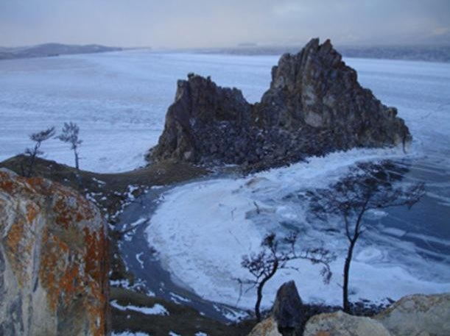
который во всю мочь закричал: - Э-гэ-гэй!!! Просветлело, успокоилось море, и все вокруг озарилось солнечными лучами. Так Баргузин и Култук забыли ссору, а волшебная бочка снова при деле осталась.

Легенды о происхождении озера

Озеро Байкал зимой

Самая популярная из легенд о том, как появилось озеро - это предание бурятского народа. Согласно ему, в давнюю пору случилось сильнейшее землетрясение. Земля разверзлась, огонь хлестал из ее недр, сжигая все на своем пути. Все что оставалось людям – бежать и молиться богам. Но боги оставались глухи к их крику о помощи. Выбившись из сил, люди стали повторять лишь два слова: Бай гал!. В переводе на русский бай гал означает огонь остановись. И огонь действительно замер и пропал, будто его и не было. На месте земного разлома появилась глубочайшая яма, которая стала быстро наполняться прозрачной ледяной водой. Так и нарекли неожиданно образовавшийся водоем – Байкал.

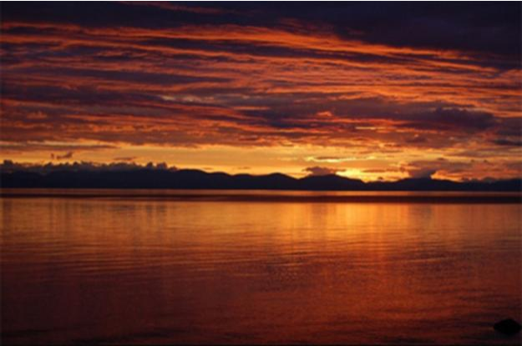
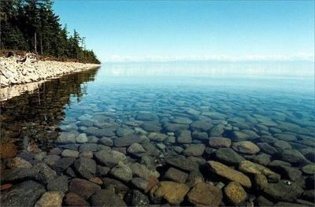
Пресная вода озера Байкал

Вторая версия происхождения озера более романтическая. Жил да был на свете старик Байкал. Был он властный, богатый старик и была у него дочь, прекрасная Ангара. Старик скрывал ее ото всех и не давал ни с кем встретиться. Но однажды чайки напели ей о веселом и красивом парне Енисее. С тех пор Ангара только о нем и могла думать. Прознал о том Байкал, и запер ее за семью дверями под семьдесят семью замками, решив женить на парне из соседней деревни. Но прямо перед свадьбой Ангара пропала, и он больше никогда ее не видел. Убитый горем он рыдал до самой своей смерти. Слезы, вылившиеся из его глаз, обратились озером и назвали то озеро - Байкал.

Закат на озере Байкал

32
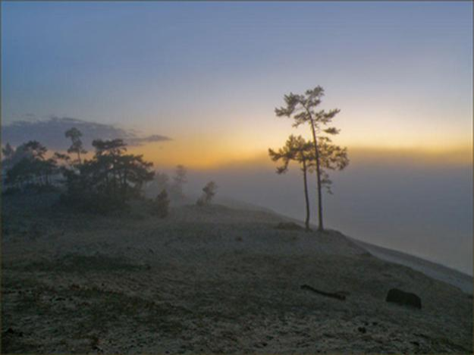
По третьей легенде, создателем Байкала был Пламенный Дракон. Он появился на закате, сверкая огненной чешуей, восседая в колеснице из чистого золота. Опустившись на землю, Дракон махнул своим огненным хвостом и от удара земля раскололась. Махнул еще раз и лед на вершинах гор растаял, мощнейшими потоками обрушившись вниз и заполнив расщелину до краев. Возле появившегося озера мгновенно все покрылось зеленью, птицы запорхали над прозрачной водой, весело забегали звери. Посмотрев на созданное чудо, Дракон вошел в озеро и опустился на его дно. Но каждые 120 лет он выходил на поверхность и люди устраивали в честь него великие празднества. Но один раз люди забыли о том, что Дракон должен явиться. Тогда Пламенный Дракон разгневался и залил водой всю землю от края до края. Позже появились другие племена, иные народы, но никто больше не слышал о Драконе. В напоминание о нем осталось только то самое озеро – Байкал.

Туманные всадники

Туман на озере Байкал

Вместе с легендами древности существуют и вполне современные. Байкал считается особым энергетическим центром. И чтобы подзарядиться и познать животворящую энергию сюда

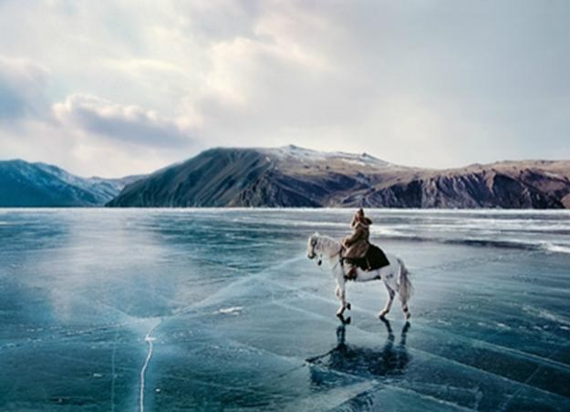
съезжаются уфологи, эзотерики и шаманы со всего света. Обычные люди к тонким материям относятся скептически, но даже они могут стать свидетелями удивительного явления.

Легенда о всаднике в тумане на озере Байкал

Говорят, что иногда в тумане можно увидеть силуэты всадников. Призрачные фигуры несутся прямо на стоящих в воде людей, и объяснить этого не может никто. Местные считают, что это ушедшая под воду рать древнего властителя Хасана Чосона. Армия переходила озеро зимой, но лед волшебным образом треснул, и черные воды поглотили неприятеля. С тех пор, души воинов носятся у берегов Байкала и никак не могут найти себе успокоения.

Байкальские ветры

Горная, баргузин, верховик, култук, сарма, ангара

Верховик

Верховик, он же ангара (второе название чаще применяют в северной части озера, вюжной оно вносит путаницу - ангарой также называют ветер, хозяйничающий в истоке Ангары). Иногда используются названия верховка, север, сивер. Назван так потому,
что дует из долины реки Верхняя Ангара, т.е. с верхнего конца озера.

Верховик может дуть одновременно на всем Байкале. Летом верховик добирается до южной оконечности Байкала крайне редко, ограничиваясь мысом Толстый в качестве южной границы (мысов с таким названием на Байкале шесть, в данном случае имеется в виду мыс, расположенный примерно в 10 км к востоку от поселка Листвянка). На северном Байкале верховик дует с севера, на среднем и южном Байкале - с северо-востока.

Особо свирепыеверховики случаются перед замерзанием Байкала -в декабре. Ветер не порывистый - обычно дует спокойно, погода при таком ветре сухая и ясная. Начинается верховик обычно утром, после восхода солнца и нередко перед закатом стихает, но может дуть и очень долго не переставая - до десяти дней. Такие затяжные ветры начинаются с середины августа. Благодаря значительной продолжительности и отсутствию порывов, верховик может создавать очень большие волны. Это один из самых известных и значимых ветров на Байкале.Предвестникомверховика служит ярко-красный горизонт перед восходом солнца.

Култук

Култук, он же низовик, низовка. Ветер, дующий с нижней, южной оконечности Байкала, от залива Култук (точнее, из пади Култучная). Это юго-западный ветер, он дует в направлении, противоположном верховику, но тоже вдоль котловины озера. Култук несет с собой мощные штормы, дожди и пасмурную погоду. Иногда весной и в начале лета култук дует и при ясной погоде. Этот ветер может дуть сразу над всей котловиной озера, но не так долго, как верховик. Нередко култук налетает внезапно, и так же внезапно может уступить ветру противоположного направления -верховику. Култук приводит к самым сильным штормам на Байкале, поднимая огромные угрюмо-свинцовые

волны.Предвестникомкултука служат мрачные тучи, собирающиеся в юго-западной части Байкала.

Баргузин

Баргузин - ровный и сильный северо-восточный ветер. Используются также названия полуночник (иногда баргузин дует ночью) и уже устаревшее - баргузник. Воздушный поток вырывается из Баргузинской долины.В отличие от продольных ветров - верховика и култука - баргузин дует поперек котловины озера и только в средней его части. Предполагается, что при определенных условиях баргузин может достичь южного Байкала. По продолжительности и силе он уступает верховику и култуку. Баргузин обычно не дует больше суток, чаще всего начинается после восхода солнца и стихает к закату. Обычно баргузин приносит с собой солнечную погоду. Скорость ветра редко превышает 20 м/c, но в Баргузинском заливе он может достигать ураганной силы.

Горная

Северо-западный ветер. Относится к поперечным ветрам. Холодный воздушный поток срывается с гор (отсюда и название) -со склонов Приморского и Байкальского хребтов и распространяет свое влияние только на западное побережье Байкала. Ольхонские буряты в прежние времена называли горный ветер - хойта-хальтин или барун-хойта-хальтин.

Возникновение этого ветра обусловлено существованием на северном побережье Байкала горных гряд Приморского и Байкальского хребтов. Холодные арктические массы, подходя к Байкалу, скапливаются у этих горных массивов, не в силах перевалить их с ходу. Накопив критическую массу, холодный воздух переваливает через горы и, ускоряясь, устремляется по крутым склонам к Байкалу. В некоторых местах побережья - в долинах горных рек - существуют особенно благоприятные условия

для разгона воздушных потоков. Так возникают сарма, харахаиха и другие разновидности горного ветра ураганной силы.
Горная - самый свирепый и коварный из байкальских ветров. Налетает внезапно, скорость нарастает скачками, максимальная скорость горной может достигать 40-50 м/с. Горную часто называют сармой, хотя сарма, как и харахаиха, бугульдейка, ангара - разновидности горной. Существует ряд признаков, по которым можно заранее спрогнозировать возникновение горной. Летом ей часто предшествует тихая безветренная погода и изнуряющая жара, над горными вершинами появляются облака, постепенно образующие угрюмый облачный вал, вытягивающийся над горным хребтом. Достаточно надежным признаком может служить резкое падение атмосферного давления.

Сарма

Сильный шквалистый ветер, вырывающийся из долины впадающей в Малое Море реки Сарма, разновидность горной. Холодный арктический воздух с Приленской возвышенности, переваливаясь через Приморский хребет, попадает в суживающуюся к Байкалу долину реки Сарма - природную аэродинамическую трубу, на выходе из которой достигает ураганной скорости. Сарма может непрерывно дуть несколько суток, ветер при этом бывает настолько силен, что валит деревья, переворачивает суда, срывает крыши с домов и сбрасывает домашний скот с берега в море. Крыши домов в поселке Сарма, расположенном в долине одноименной реки, жители привязывают к земле. Этот ветер наиболее част и свиреп осенью и зимой. В среднем, в ноябре сарма дует 10 дней, в декабре - 13. Обычно сарма охватывает Малое Море и западную часть Байкала, но иногда может ощущаться и на восточном берегу озера. Скорость ветра нарастает скачкообразно и быстро достигает ураганной силы. Признаком надвигающейся сармы служат слоисто-кучевые облака с резко очерченными границами, собирающиеся над вершинами Приморского хребта вблизи Сарминского ущелья. Обычно от начала концентрации облаков до первого порыва сармы

проходит 2-3 часа. Последним предупреждением является открытие "ворот" - появление просвета между вершинами гор и нижней кромкой туч. Иногда заметны клочья облаков, устремляющиеся вниз по горным склонам. Ветер налетает через 15-30 минут после этого.

Харахаиха

Разновидность горной, чрезвычайно свирепый шквалистый ветер, дующий из долины реки Голоустная. Особенно част осенью и зимой, в это же время наиболее силен и продолжителен. Название произошло от бурятского "хара" - черный.

Бугульдейка

Сильный поперечный ветер, вырывающийся из долины реки Бугульдейки. Как и все горные ветры может непрерывно дуть несколько дней.

Ангара

Разновидность горного ветра, дует из долины реки Ангара. Достигает большой силы, разгоняя свирепые волны в мелководном истоке Ангары. Обычно дует ровно, без шквалов. Приносит на восточный берег сырую холодную погоду. Особенно часто случается осенью и зимой.

Селенга

Холодный поперечный ветер юго-восточного направления, дующий из долины реки Селенга, может достигать западного берега и приводить к возникновению мертвой зыби в районе поселка Бугульдейка.

Шелонник

Скатываясь с хребта Хамар-Дабан, воздушные массы, пришедшие из Монголии, проявляют себя в виде теплого юго-восточного ветра. Скорость шелонника обычно не превышает 10 м/с. Название,

скорее всего, завезено новгородцами - так называется юго-восточный ветер на реке Шелонь, впадающей в озеро Ильмень. Шелонник чаще всего наблюдается весной, осенью и в начале зимы, охватывает только южную часть озера. Приносит теплую погоду.

Покатуха

Сильный кратковременный локальный шквал. Предвестником его может служить вытянутое облако или полоса тумана над водой (согласно В.П. Брянскому - облако-предвестник цилиндрической формы, вращающееся вокруг продольной оси, находится в горах, на средней высоте). Через некоторое время облако начинает быстро перемещаться с мощным шквалом, переворачивая лодки, ломая деревья, сметая все на своем пути.

